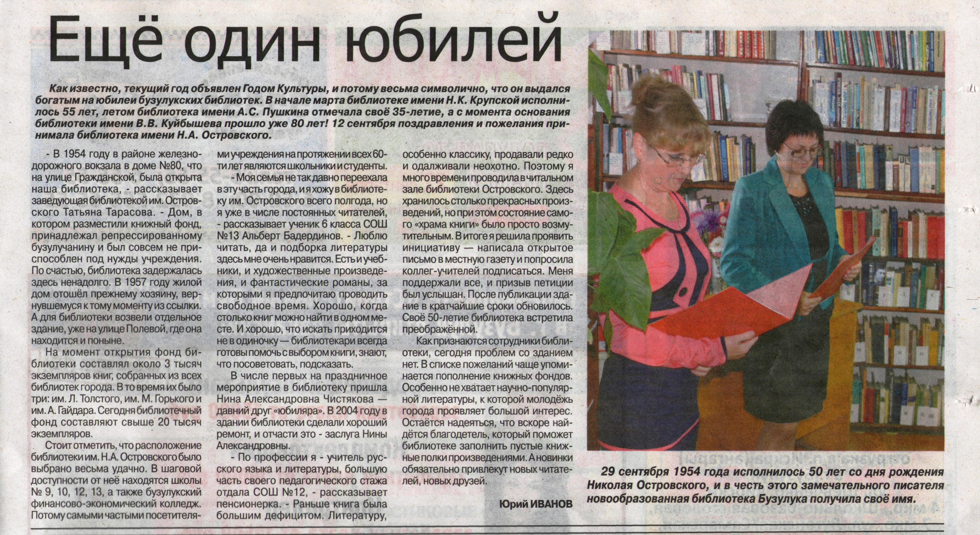

**Иванов Ю. Еще один юбилей // Наш Бузулук. – 2014. – 17 сентября. – С.11.**